**アチェメックの森プロジェクト**

2014年7月27日活動報告

今回も晴天に恵まれ（時々天気雨）、今年は大人52名と子ども約44名の参加者となり、毎回行われる流しそうめんと昆虫採集でとても賑わいました。

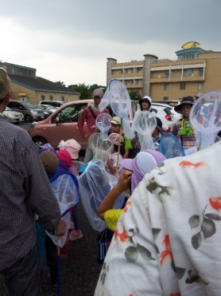

虫取りをやる気と元気いっぱいな子ども達です。

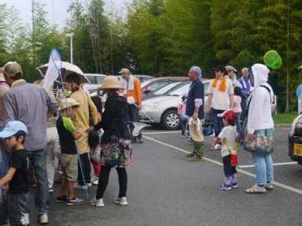

10時前から多くの方が集まり始めました。

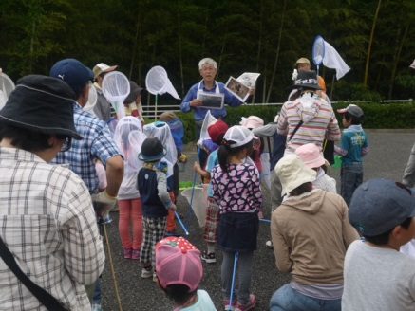

ほらっ！いっぱい取れたよ！

夏の昆虫の説明

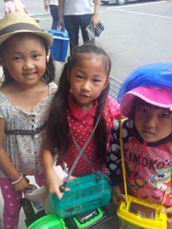

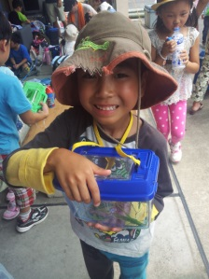

昆虫採集の間に流しそうめんの準備。まずはそうめんを流す竹を切ります。

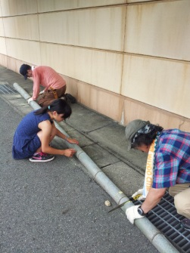

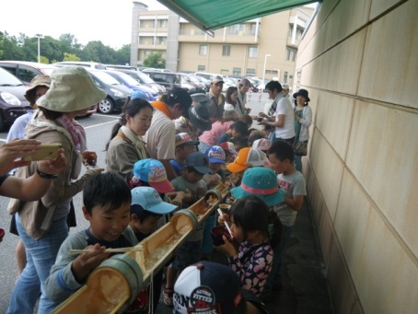

今年もにぎやかな流しそうめんでした。

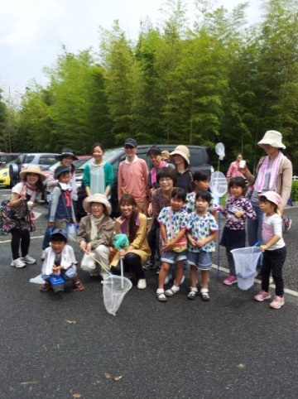

とても楽しめた様子が笑顔でわかりますね。みんないい笑顔！

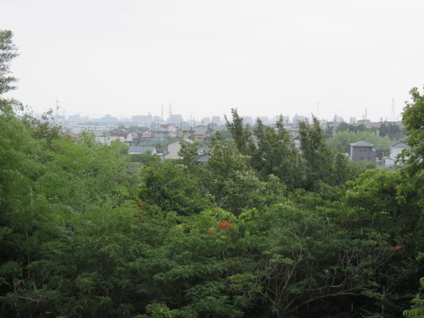

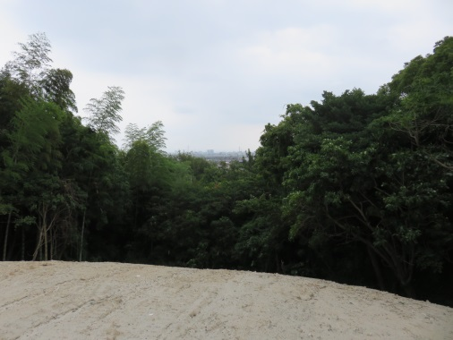

どんぐりハウスの横からの東浦町の見晴らしです。